ПРАВИЛА ЭКСПЛУАТАЦИИ:
1.Переключате режимы работы в соответствии с инструкцией по эксплуатации.
2.Осуществляйте массаж по всему телу, не массируйте длительное время одну область.
3.Осуществляйте массаж после консультации с врачом, не более, чем четверть часа.
4.Делайте массаж не более трёх раз в день.
5.Не производите массаж во время включения питания массажёра.
6.При включении устанавливайте регулятор интенсивности
в минимальное положение.
7.Вынимайте шнур из розетки после использования.
8.Не переключайте режимы работы во время массажа.

ГАРАНТИЙНЫЕ ОБЯЗАТЕЛЬСТВА
Срок гарантии |  | 1(один) год с даты продажи
Дата продажи
Покупатель | Назв.фирмы / Ф.И.0.
Покупатель | Адрес
Продавец | Назв.фирмы / Магазин
Продавец | Адрес
Продавец | Менеджер-продавец
Адрес сервисного центра

ПРИМЕЧАНИЕ
В случае обнаружения в течение гарантийного периода заводских дефектов, продавец обязан произвести замену неисправного товара на аналогичный новый, при условии наличия данной модели товара на складе или заменить на другую модель соответствующего качества и стоимости.
Гарантийные обязательства не выполняются в следующих случаях:
- механических повреждений, повреждений корпуса товара и неисправностей в работе, появившихся по вине и небрежности покупателя (неправильное напряжение), а также повреждений, происшедших из-за форс-мажорных обстоятельств;
- самостоятельных попыток разборки и починки прибора.

ВНИМАНИЕ!!!
- Перед началом пользования массажером проверьте наличие питания в сети.
- Если Вы почувствуете в ходе массажа неприятные ощущения или на коже произойдут
необычные изменения, немедленно прекратите пользование прибором и обратитесь к
специалисту.
- При продолжительном сроке службы массирующих головок,
заменяйте их заблаговременно.
  - Избегайте попадания прямых солнечных лучей на прибор.
  - Не разбирайте массажер самостоятельно и не применяйте его не по назначению.
  - Исключите попадание мелких предметов в прибор.
  - Во избежание повреждения не бросайте прибор, не подвергайте его ударному воздействию и не роняйте его.
  - Убедитесь в том, что прибор работает правильно и безопасно.
  - Не пользуйтесь прибором вблизи взрывчатых и огнеопасных предметов.
  - Не массируйте голову, а также грудь и спину в области сердца.

  - Не пользуйтесь массажером сразу после приема пищи.
  - Не пользуйтесь массажером в течение нескольких часов подряд.
  - Не массируйте грудных детей.

МАССАЖЕР БЫТОВОЙ

Модели UHM 3600, МХ 3500, UN - 2000 m,
UN-95M, UМ-35
«MAXION»

РУКОВОДСТВО ПО ЭКСПЛУАТАЦИИ
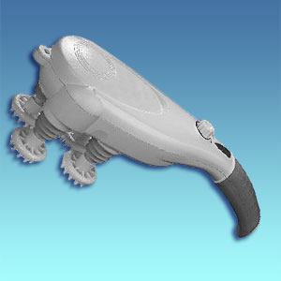
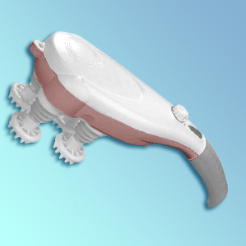

ПАСПОРТ

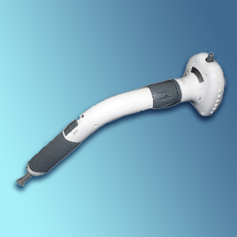

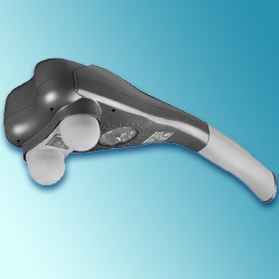
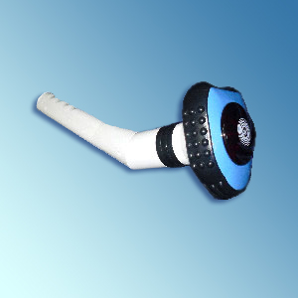

Приобретенный Вами товар
прошел тщательные испытания и строгий контроль качества

Производство Южная Корея

МХ 3500 ВКЛЮЧЕНИЕ (МХ 3500, UHM 3600) :
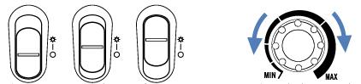
1.ВКЛЮЧЕНИЕ.
2.ВКЛ. МАССАЖНЫХ ГОЛОВОК.
3.ВКЛ. СВЕТОДИОДНОГО ИСТОЧНИКА.
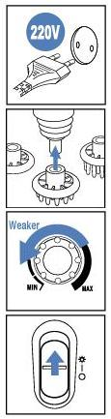
4.РЕГУЛИРОВКА.
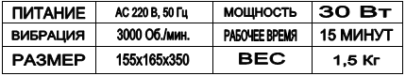
1 2 3 4
1.Питание от сети 220 в.
2.Заменяйте головки согласно рисунка.
3.Включая, установите регулятор в минимальное положение.
4.Имеет три положения переключателя режимов работы.

МХ 3500 ОПИСАНИЕ:
Оснащён всеми видами насадок для быстрого восстановления.
- четыре массажных головки.
- три вида массажных насадок.
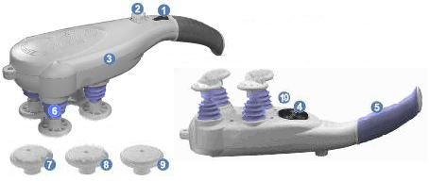
- обработка различных участков тела (LW-излучение).
- ионизатор, вырабатывающий отрицательно заряженные ионы.
- дизайн, адаптированный под все виды массажа.
- внешний вид, удовлетворяющий самых
требовательных потребителей.

СОСТАВНЫЕ ЭЛЕМЕНТЫ:
1.Кнопка включения. 6.Массажные головки.
2.Регулятор интенсивности массажа. 7.Насадка для интенсивного массажа.
3.Корпус. 8.Массажная головка для мягкого массажа.
4.Светодиодный источник. 9.Головка для расслабляющего массажа.
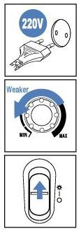
5.Рукоятка из силикона. 10.Пластичные держатели элементов.

UHM 3600 ОПИСАНИЕ:
Оснащён всеми видами насадок для быстрого восстановления.
- четыре массажных головки.
- обработка различных участков тела LW.
- ионизатор, вырабатывающий отрицательно
заряженные ионы.
- дизайн, адаптированный под все виды массажа.
СОСТАВНЫЕ ЭЛЕМЕНТЫ:
1.Кнопка включения, выключения прибора и светодиодного источника.
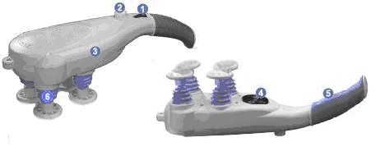
2.Регулятор интенсивности массажа (тонкий потенциометр)
3.Пластиковый корпус с универсальной ручкой
4.Инфракрасный источник (прогрев и ионизация)
5.Рукоятка из силикона.
6.Массажные головки.

UN - 2000 m ОПИСАНИЕ:
Оснащён всеми видами насадок для быстрого восстановления.
- две массажных головки.
- два вида массажа.
- прогрев различных участков тела (инфракрасное излучение).
- дизайн, адаптированный под многие массажа.
- внешний вид, удовлетворяющий самых
требовательных потребителей.

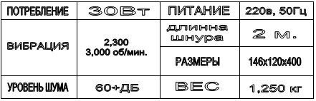
СОСТАВНЫЕ ЭЛЕМЕНТЫ:
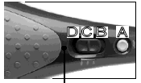
А – включение инфракрасного
излучения
В – выключение прибора
С – мягкий массаж
D – интенсивный массаж

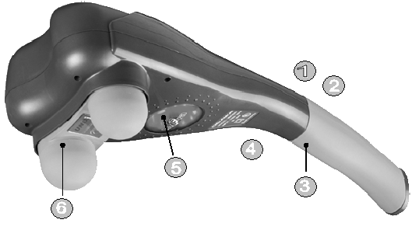
1.Кнопка включения.
2.Переключатель интенсивности массажа.
3.Функциональная рукоятка.

4.Универсальный корпус
5.Источник инфракрасного излучения.
6.Две массажные головки.

UN-95M ОПИСАНИЕ:
Имеет оптимальный метод релаксации.
-три массажных элемента для традиционного массажа
- массажный элемент для точечного массажа
- устройство поворота массажного элемента
- удобная рукоятка из силикона
- Эргономичный дизайн
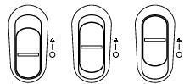
СОСТАВНЫЕ ЭЛЕМЕНТЫ:
А – выключение массажёра
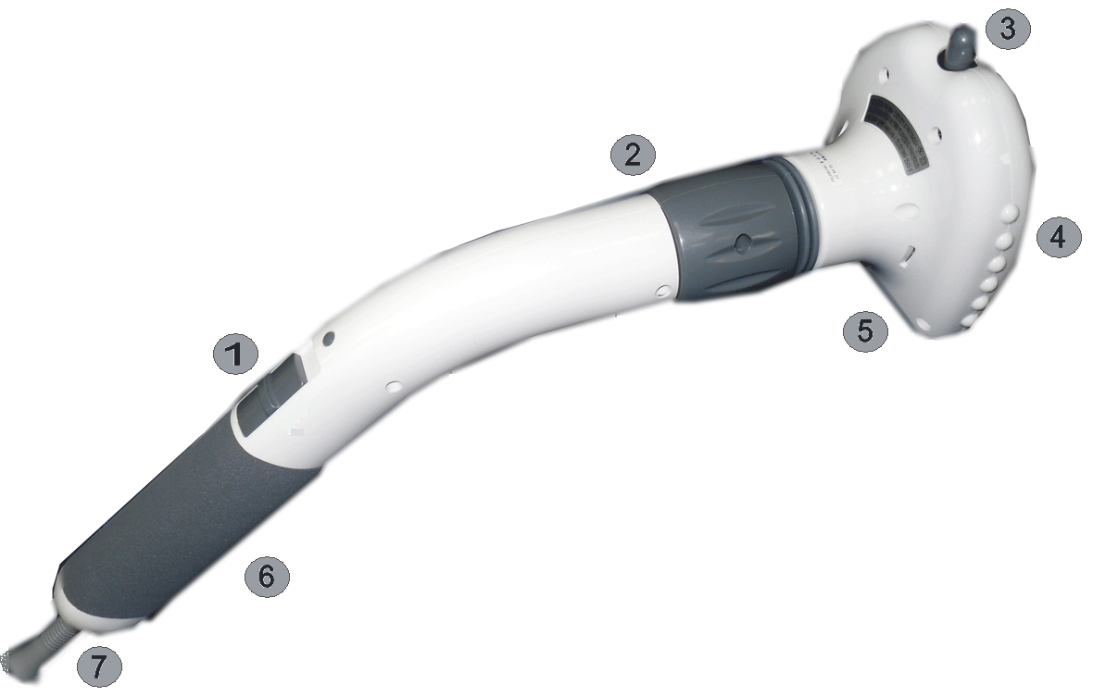
В – функция расслабляющего массажа
С – функция интенсивного массажа
А В С
1.Кнопка включения.
2.Ручка поворота массирующего элемента.
3.Элемент для точечного массажа.
4,5.Массирующие элементы для общего,
традиционного массажа.
6.Корпус и силиконовая рукоятка.
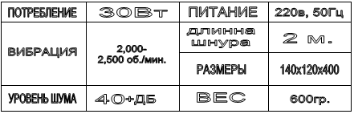
7.Шнур штекера.

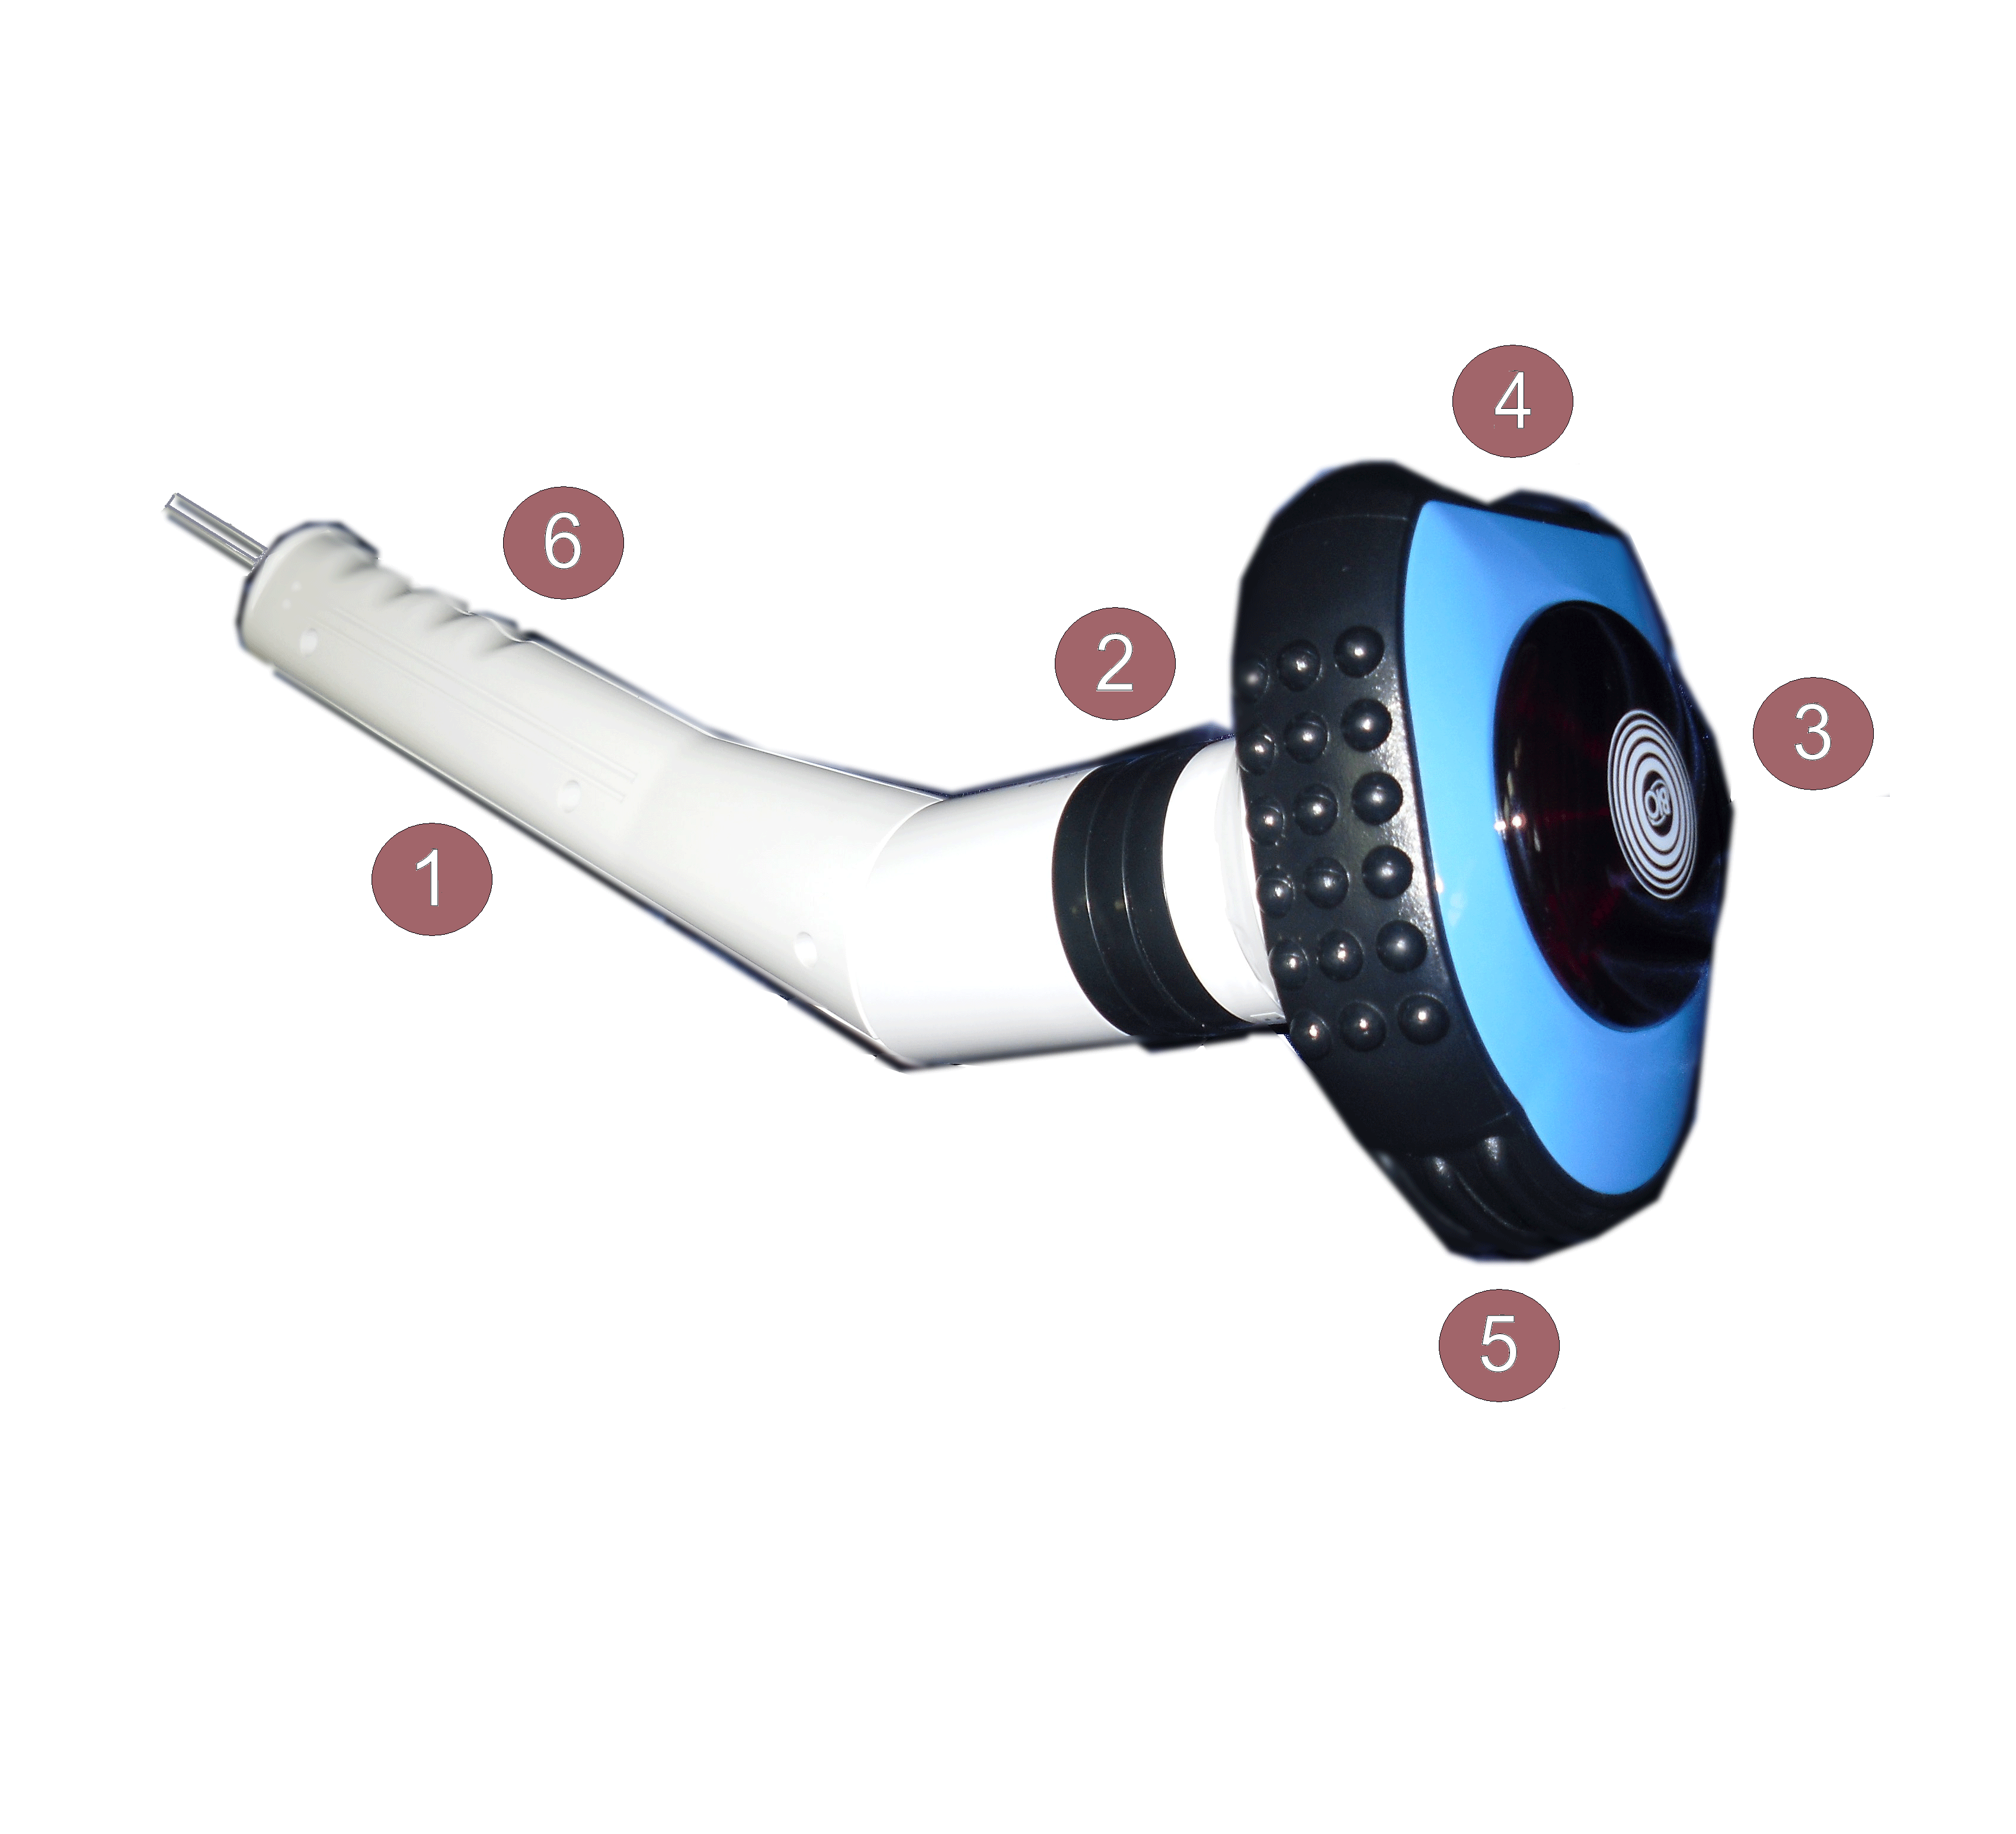
UМ-35 ОПИСАНИЕ:
Имеет оптимальный метод релаксации.
-массажный элемент для традиционного массажа
- массажный элемент для локального массажа
- функция обработки различных участков LW.
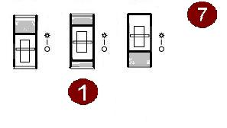
- устройство поворота массажного элемента.
- удобная рукоятка из силикона.
- Эргономичный дизайн.
СОСТАВНЫЕ ЭЛЕМЕНТЫ:
А - Выключение массажёра.
В - Режим вибромассажа.
С - Режим .
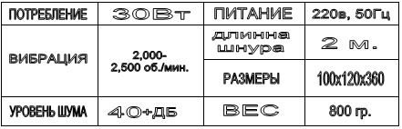
1.Кнопка включения.
2.Ручка поворота массирующего элемента.
3.Светодиодный источник.
4,5.Массирующие элементы для общего массажа.
6.Корпус и рукоятка.
7.Шнур штекера.

